使用maven打包项目为Jar包。通过java -jar运行是提示找不到主清单属性，如下图：

将jar包解压后打开META-INF/MANIFEST.MF 查看，发现没有Main-Class、start-Class，如下图：

解决办法:

在pom.xml文件中添加如下插件，并指定启动类:

<plugin>

<groupId>org.springframework.boot</groupId>

<artifactId>spring-boot-maven-plugin</artifactId>

<version>2.0.3.RELEASE</version>

<configuration>

<mainClass>com.hisense.Demo</mainClass>

</configuration>

<executions>

<execution>

<goals>

<goal>repackage</goal>

</goals>

</execution>

</executions>

</plugin>

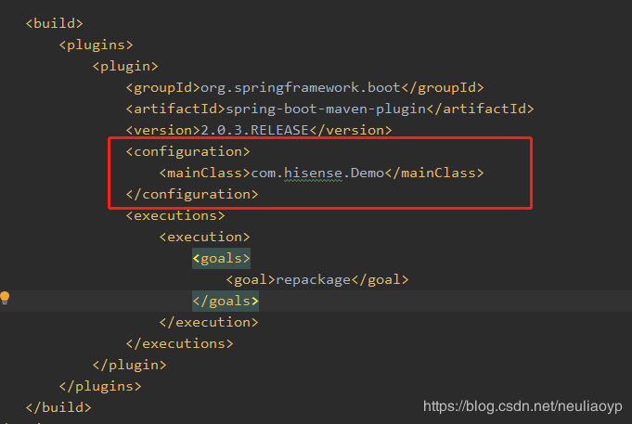重新打包，问题解决。